实验指导事件处理

事件处理机制
在很多图形用户技术中，事件处理机制一般都有三个重要的角色：事件、事件源和事件处理者。事件源是事件发生的场所，通常就是各个视图或控件，事件处理者是接收事件并对其进行处理的一段程序。
事件处理机制中三个角色
在Cocos2d-JS引擎事件处理机制中也有这三个角色。
1、事件
事件类是cc.Event，它的类图如下图所示，它的子类有：cc.EventTouch（触摸事件）、cc.EventMouse（鼠标事件）、cc.EventCustom（自定义）、cc.EventKeyboard（键盘事件）和cc.EventAcceleration（加速度事件）。
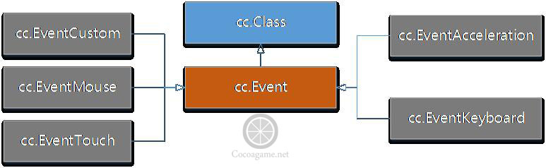

事件类图
2、事件源
事件源是Cocos2d-JS中的精灵、层 、菜单等节点对象。
3、事件处理者
Cocos2d-JS中的事件处理者是事件监听器类cc.EventListener ，它包括几种不同类型的监听器：
cc.EventListener.ACCELERATION。加速度事件监听器。
cc.EventListener.CUSTOM。自定义事件监听器。
cc.EventListener.KEYBOARD。键盘事件监听器。
cc.EventListener.MOUSE。鼠标事件监听器。
cc.EventListener.TOUCH_ALL_AT_ONCE。多点触摸事件监听器。
cc.EventListener.TOUCH_ONE_BY_ONE。单点触摸事件监听器。
事件管理器
从命名上可以看出事件监听器与事件具有对应关系，例如：键盘事件（cc.EventKeyboard）只能由键盘事件监听器（cc.EventListener.KEYBOARD）处理，它们之间需要在程序中建立关系，这种关系的建立过程被称为“注册监听器”。Cocos2d-JS提供一个事件管理器 cc.EventManager负责管理这种关系，具体说事件管理器负责：注册监听器、注销监听器和事件分发。
cc.EventManager类中添加事件监听器的函数如下：
addListener(listener, nodeOrPriority)π
第一个参数listener是要添加的事件监听器对象，第二个参数nodeOrPriority，可以是是一个Node对象或是一个数值。如果传入的是Node对象，则按照精灵等Node对象的显示优先级作为事件优先级，如下图所示的实例精灵BoxC优先级是最高的，按照精灵显示的顺序BoxC在最前面。如果传入的是数值，则按照指定的级别作为事件优先级，事件优先级决定事件响应的优先级别，值越小优先级越高。
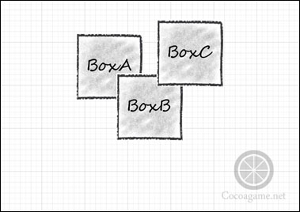

精灵显示优先级作为事件优先级
当不在进行事件响应的时候，我们应该注销事件监听器，主要的注销函数如下：
removeListener(listener)。注销指定的事件监听器。
removeCustomListeners(customEventName)。注销自定义事件监听器。
removeListeners(listenerType, recursive)。注销所有特点类型的事件监听器，recursive参数是否递归注销。
removeAllEventListeners()。注销所有事件监听器，需要注意的是使用该函数之后，菜单也不能响应事件了，因为它也需要接受触摸事件。

7.2.1触摸事件
新建工程，把资源copy进去，修改app.js代码如下：
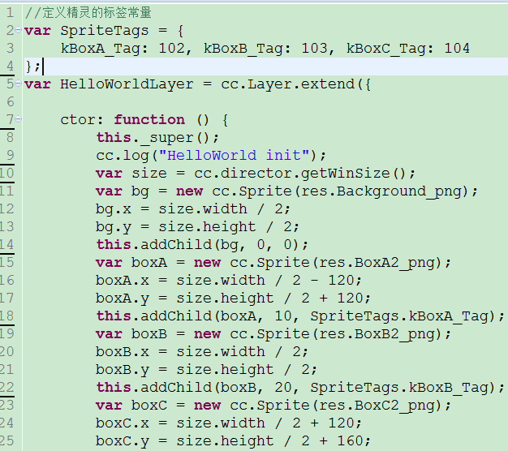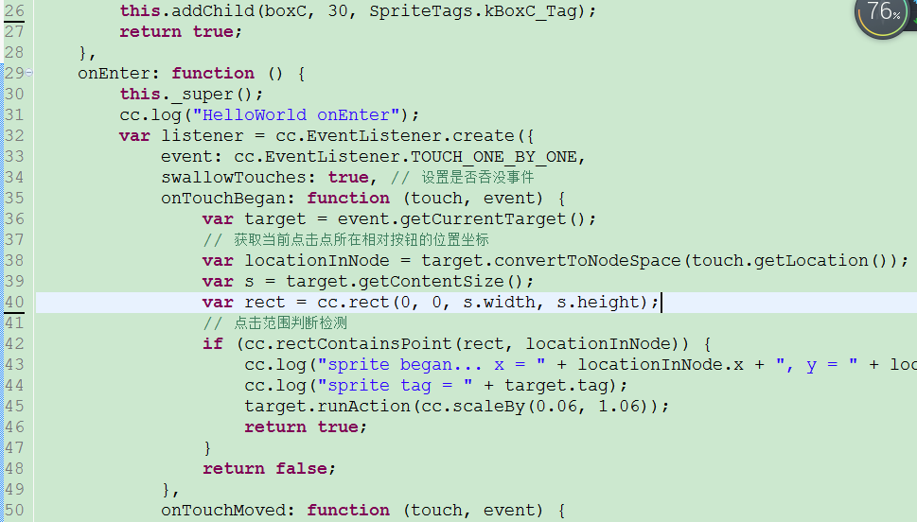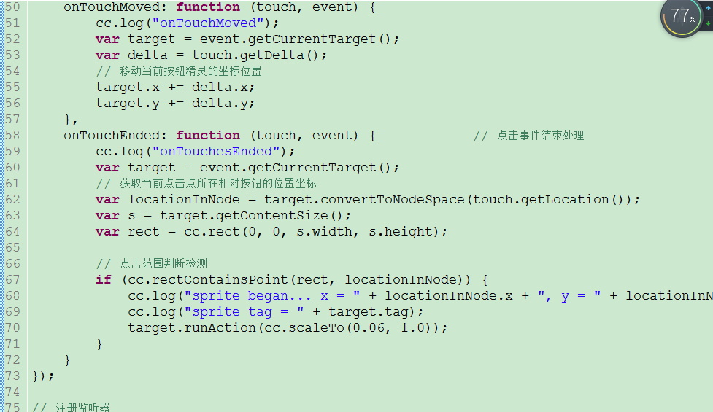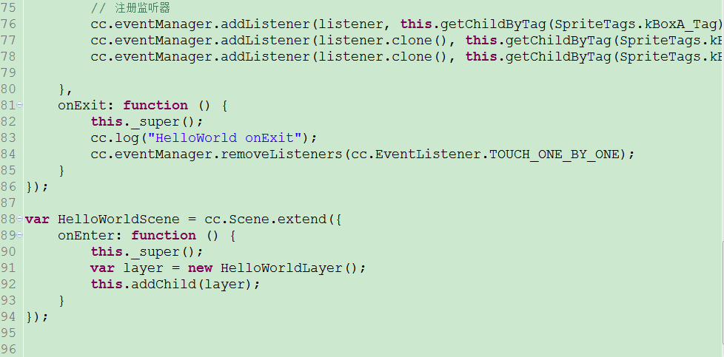

7.2.2键盘事件
新建项目，修改app.js代码如下：
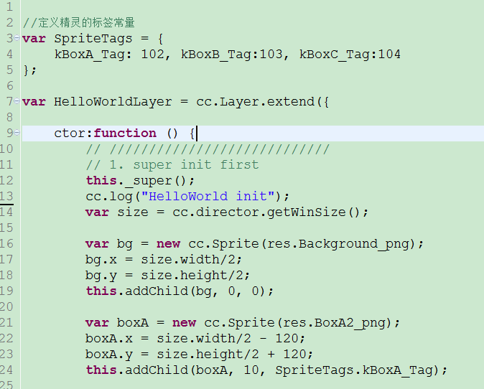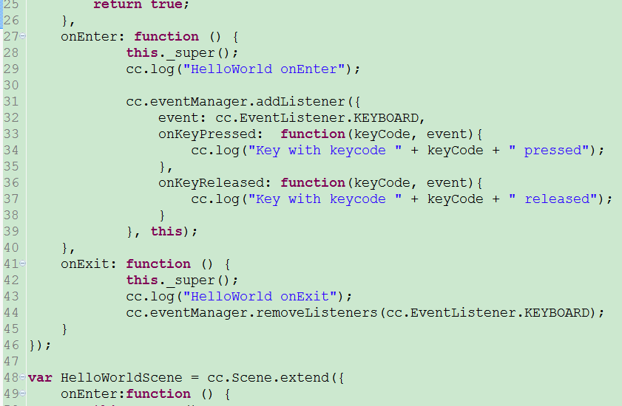

7.2.3鼠标事件
新建项目 修改app.js代码，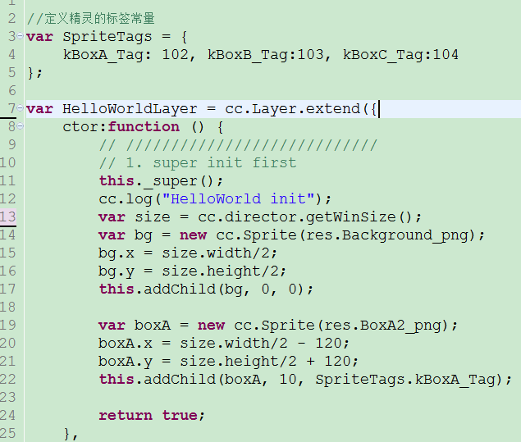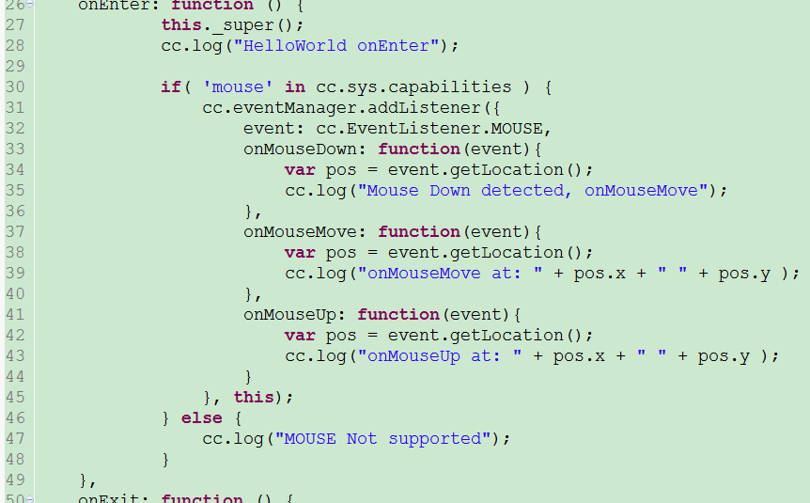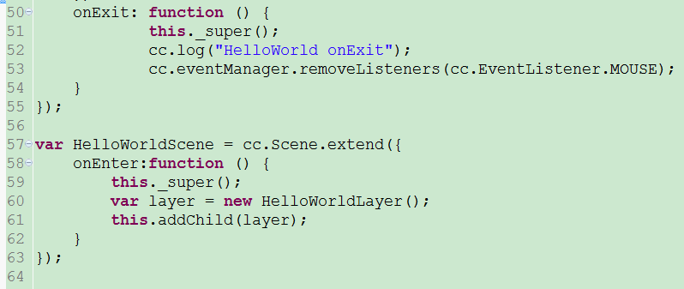
运行，在控制台看效果

7.2.4加速计事件
这个项目实例需要要真机测试效果，场景中有一个小球，先把西东设备水平放置，屏幕向上，然后左右移动设备来改变小球的位置
新建项目，修改app.js代码如下：
